АНАЛИЗ
проведения недели «Къоста – Ирыстоны хур», посвященный 160– годовщине со дня рождения К. Л. Хетагурова.

Значение внеклассной работы по предмету трудно переоценить. Именно внеклассная работа является тем стержнем, который включает интерес обучающихся к тому или иному предмету.
Осознавая это, учителя осетинского языка и литературы провели ряд мероприятий в рамках недели осетинского языка и литературы. Все мероприятия были посвящены творчеству Коста Хетагурова на тему «Къоста – Ирыстон хур».
Неделя проходила с 08.10.2019 по 18.10.2019г. В ней приняли участие обучающиеся 1-11 классов. В первый день недели приняли участие в флеш-мобе «Читаем Коста» на уличной библиотеке в центральном парке им. Коста Хетагурова. Была организована книжно – иллюстративная экспозиция «Коста в поэзии, живописи, музыке». С утра звучали песни на стихи поэта.
Учащиеся 5а класса вместе со своим кл. руководителем Хугаевой Т. Ш. и учителями осетинского языка Мамсуровой Э. Г. , Габеевой З. С. посетили дом–музей К. Л. Хетагурова во Владикавказе. Директор музея Габиева З. познакомила уч – ся с экспонатами и биографией литератора. Ученики прочитали стихи Коста.
Состоялся конкурс ораторского искусства «Коста в сердце моем» на осетинском и на русском языках. Все участники были удостоены грамотами.
- Хадаев Владимир – 2а кл. – «Дзывылдар» - победитель.
- Хинчагова Амина – 2а кл. – «Бирæгъ æмæ хърихъупп» - победитель.
- Хосроева Аманда – 2а кл. - «Фæззæг» - призер.
- Бицоева Элина – 4а кл. – «Зонын» - победитель.
- Гергиева Кира – 2а кл. – «Гино» - призер.
- Арутюнян Алена – 2а кл. – «Ласточка» - призер.
- Баев Сослан – 2а «Фыдуаг» - победитель
- Крупский Арсений – 2а кл. – «Шалун» - призер
- Ташматова Мавлуда – 5а кл. – «Осень» - призер
- Тагаев Сармат – 6а кл. – «Надежда» - победитель.
- Гасиев Азамат – 7а кл. – «Булкъ æмæ мыд»- победитель.
- Гудиев Заур – 8а кл. – «Чи дæ?» - призер.
- Кокоев Максим – 9а кл. – «Æнæ фыййау» - призер
- Туаева Марина – 9а кл. «Тæхуды» - победитель
15.Дзуцева Татьяна – 11а кл. - «Додой» - победитель
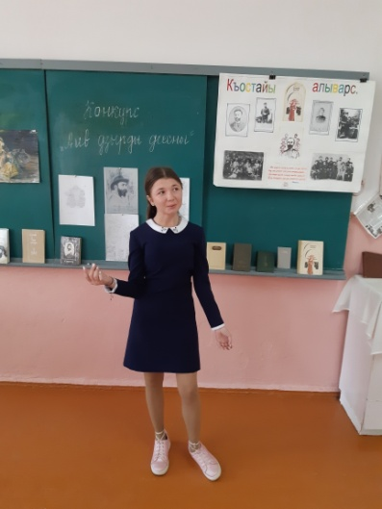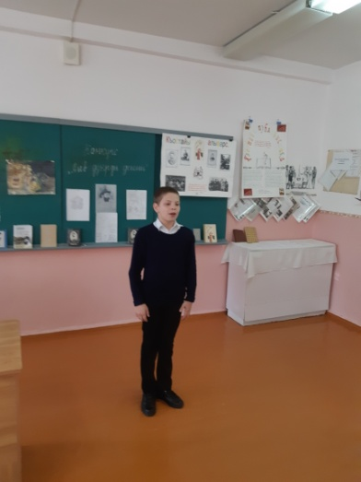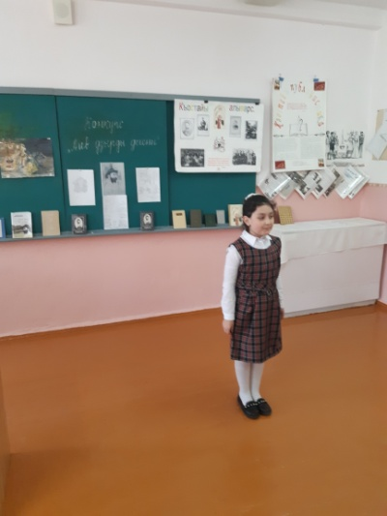

Учитель родного (осетинского) языка Догузова Ж. А. дала
открытый урок в 4а классе на тему «По памятным местам Коста ».

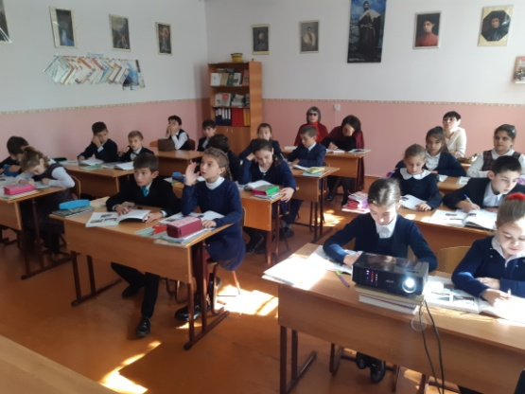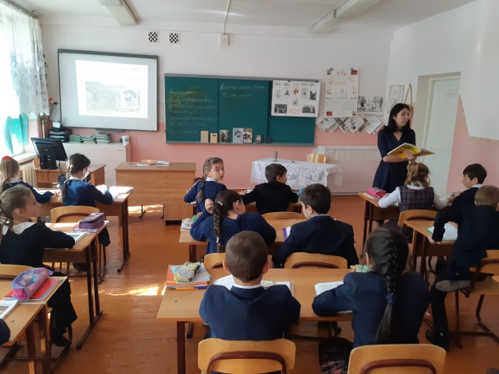

Заключительным мероприятием недели была литературно-музыкальная композиция на тему: «Къоста – Ирыстоны хур». Были у нас гости партии «Единая Россия», подарили нам портрет, аудиодиск «Ирон фæндыр» и книги К. Л. Хетагурова.

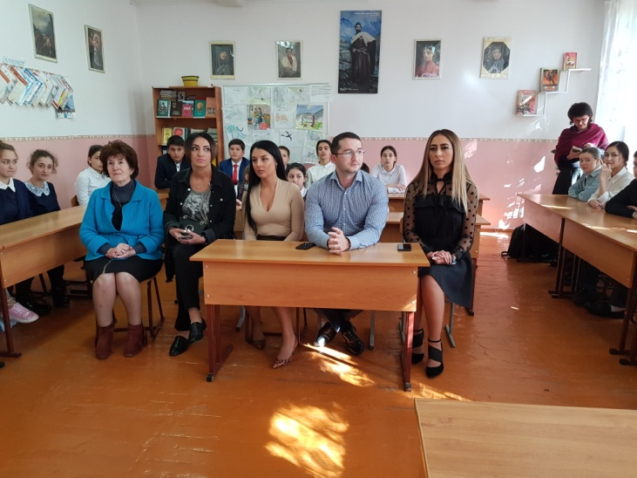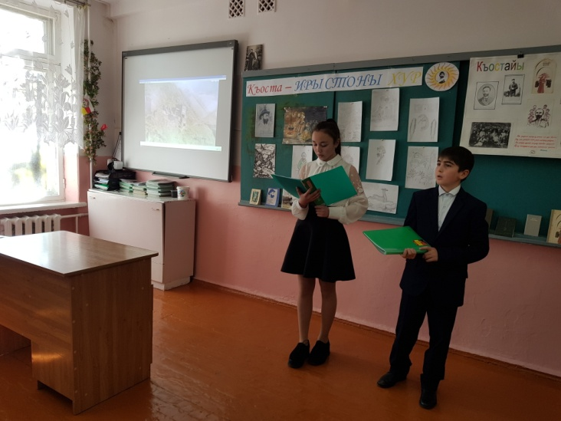

Участвовали в городских и республиканских конкурсах:

№ | ФИО участника | Класс | Наименование конкурса | Результат | Руководитель
1.  2.  3.  4.  5. | Хинчагова Амина  Дзуцева София  Гасиев Азамат  Хохоева Милана  Хинчагова Ната | 2а  6а  7а  10а  6а | Городской конкурс литературно – художественного творчества г. Владикавказа.  Республиканский конкурс «Что в имени твоем Коста»  Республиканский конкурс чтецов «Ирон фæндыр»  Республиканский блиц – конкурс иллюстраций к произведениям К. Л. Хетагурова | Участник  Победитель  Диплом  Участник  участник | Мамсурова Э. Г.  Догузова Ж. А.  Габеева З. С.  Габеева З. С.  Догузова Ж. А.

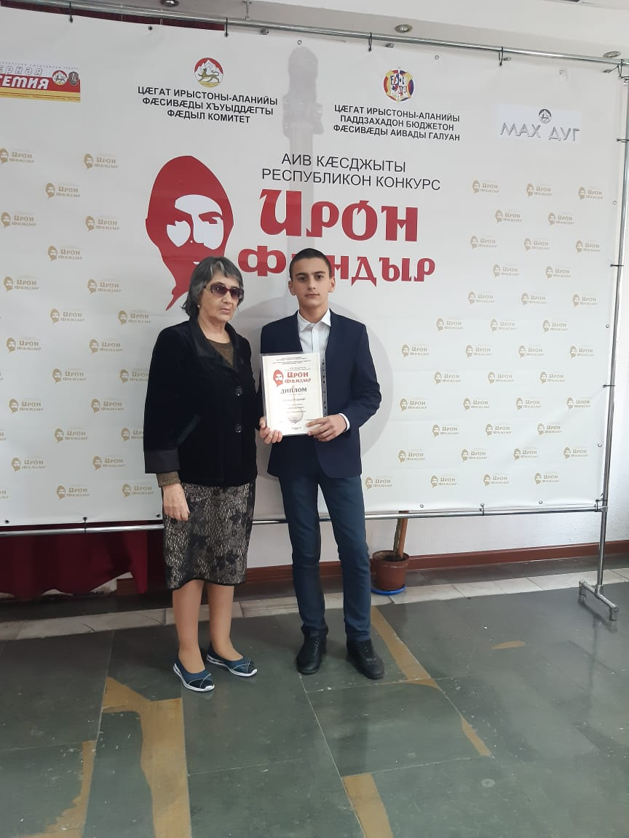

Возложили цветы к могиле К. Л. Хетагурова.

